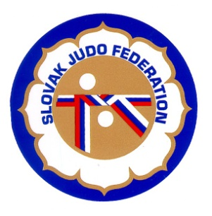

Delegácia rozhodcov M-SR dorastenci a dorastenky, Pezinok

Hlavný rozhodca: Pospíšek (A)
Rozhodcovia: Donner (A), Jukl (A), Zátroch (A), Jankovics T. (B), Sokirová (B), Hošták (B), Kunšteková (B), Pisoň (C)
Náhradníci: Mihoková (C), Izák (C)
Zapisovateľ: Vincze (A)

Dátum konania: 19.10.2013
Miesto konania: Pezinok
Začiatok váženia: 9:00 - 10:00

07.10.2013
Komisia rozhodcov Slovenského zväzu judo
Pavol Kubena, ŠTK SZJ

